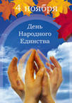
День народного единства
Истоки Дня народного единства "восходят к славным и героическим событиям 1612 года". Почти четыре столетия назад 4 ноября народное ополчение во главе с купцом Кузьмой Мининым и воеводой Дмитрием Пожарским прогнало польских интервентов из Москвы и положило начало конца так называемому Смутному времени. Ополчение Минина и Пожарского уникально тем, что это единственный пример в русской истории, когда судьбу страны решил сам народ, "продемонстрировав образец героизма и сплоченности вне зависимости от происхождения, вероисповедания и положения в обществе. "
С 2005 года 4 ноября в России государственный выходной. В этот день в разных городах нашей страны политические партии и общественные движения организуют митинги, шествия и концерты, благотворительные акции и спортивные мероприятия.
Кстати, мало кто знает, что еще в 1649 году указом царя Алексея Михайловича день Казанской иконы Божией Матери (22 октября по старому стилю и 4 ноября по новому) был объявлен государственным праздником. Позже, из-за революции 1917 года и последующих за ней событий, традиция отмечать освобождение Москвы от польско-литовских интервентов прервалась.
Таким образом, можно сказать, что "День народного единства" совсем не новый праздник, а возвращение к старой традиции.
День Великой Октябрьской Социалистической Революции
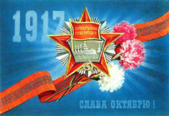
До 1991 года 7 ноября отмечался в СССР как главный праздник страны — День Великой Октябрьской Социалистической Революции. Еще из школьных уроков истории все хорошо знают, что в ночь с 7 на 8 ноября (по новому стилю) 1917 года в Петрограде произошло восстание, совершенное пролетариатом России, что выстрелил стоявший на невском причале крейсер «Аврора», что вооруженные рабочие, солдаты и матросы захватили почту, телефон, телеграф и Зимний дворец, что они свергли Временное Правительство и провозгласили Власть Советов, которая потом просуществовала в нашей стране семьдесят с лишним лет.
Все эти годы День 7 ноября был «красным днем календаря» — государственным праздником, отмечавшимся военным парадом и демонстрацией трудящихся на Красной площади. С распадом Советского Союза и отлучением Коммунистической партии от власти все это закончилось. В первое время, в России праздник 7 ноября был переименован в «День согласия примирения», а потом отменен совсем.

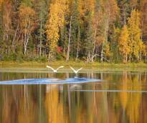
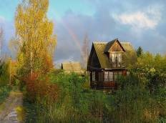
Закружился надо мной
Дождь из листьев озорной.
До чего же он хорош!
Где такой еще найдешь –
Без конца и без начала?
Танцевать под ним я стала,
Мы плясали, как друзья, -
Дождь из листиков и я.

Золотая осень подарила много листиков ученикам начальных классов. Они сохранили их красоту в поделках. Вот результаты их работы!
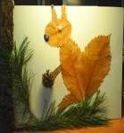
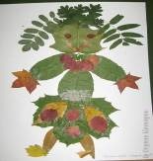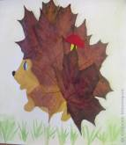
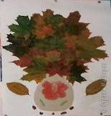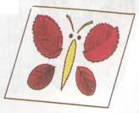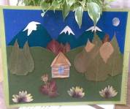

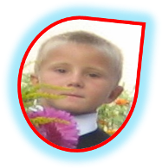
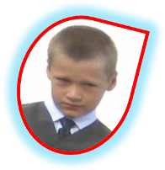
Вчера лишь тебе говорили: «Малыш».
Порой называли: «Проказник».
Сегодня уже в этом классе сидишь,
Зовут тебя все: «Первоклассник!»
Два месяца назад Мананников Дима, Комаров Никита и Дубовцов Даниил пришли в нашу школу, не зная ее правил и законов. А теперь они узнали школьные порядки, окунулись в море знаний, испытали первые трудности и не дрогнули, не запросились домой. 31 октября у них состоялось посвящение в первоклассники. На школьный праздник к ребятам пожаловали Нехочуха и Путаница. Они устроили для учеников 1 класса испытания. Мальчики собрали школьные принадлежности, отгадали загадки, решили задачи, угадали сказочного героя. Белоснежка и семь гномов дали первоклашкам наказ. Ребята прошли ритуал посвящения в ученики. Их старшие товарищи, учащиеся 3 класса, передали им свет знаний, как символ добра и красоты. Первоклассники произнесли клятву ученика. Первая учительница вручила им свидетельство первоклассника.
Дима, Никита и Даниил!
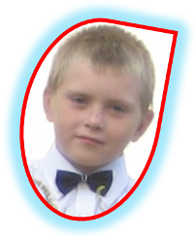
Мы хотим, чтобы у вас всегда было желание учиться, развиваться, становиться добрыми, хорошими людьми. 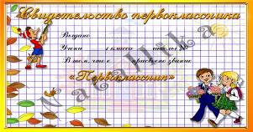
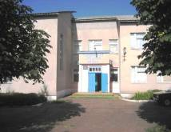
Хорошая школа – такая, куда хочется приходить, не дожидаясь конца каникул, и откуда не хочется уходить. Это школа, где учат. Хорошая школа – это школа, где важно не только учиться, но и выучиться.

А вот мнения учеников нашей школы:
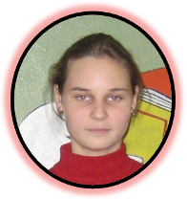
Мерзликина Саша:
-В хорошей школе не ставят плохих отметок. Там царит взаимопонимание между учениками и учителями. Помещение этой школы в хорошем состоянии и имеет современное оборудование. Ученики получают качественное образование.
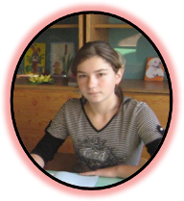
Карцева Анжела:
- Хорошая школа – это школа, где никто друг друга не обижает, учителя не очень строгие, а ученики не разгильдяи.
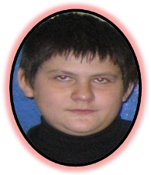
Для Жени Гранкина хорошая школа – это школа с дружным коллективом, добросовестными учениками. Образование в ней должно быть разносторонним.


Учащиеся 3 класса участвовали в игре «Поле чудес», тема которой была
«Заливается звонок - начинается урок». Эта игра для ребят была познавательной. Они отвечали на такие вопросы:

-Почему тетрадь называется тетрадью?
-Кто напечатал первую азбуку?
-Какой природный материал был самой первой краской?
-Откуда произошло слово «каникулы»?
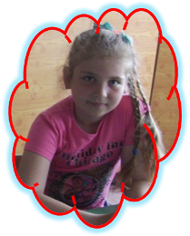
Участники были очень удивлены, когда узнали, что лучшей оценкой в Германии является единица. Победителем финального тура и суперигры стала Потапова Наташа. В игре со зрителями правильно ответила Гущина Алина.
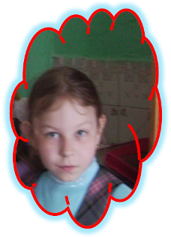
У всего своё начало:
У домов, у кораблей,
У дороги от причала
Через тридевять морей.
У хлебов – в полях раздольных,
У комбайна, у станка-
Всё идёт от двери школьной
И от первого звонка
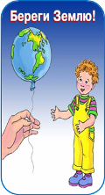

На планете год от года
Человек вредит природе.
И не понял он, чудак,
Что природа – не пустяк!
Каждый из нас живет в доме со стенами, крышей, полом. Но как только мы выходим за порог обычного дома, мы оказываемся в другом доме – природе. Когда-то, очень давно, только природа и была единственным домом для человека. Тогда он не умел строить жилище и жил в пещере. Он охотился на животных, собирал для еды растения. Шло время, и человек научился многому. Теперь мы живем в современных многоэтажных домах, еду покупаем в магазине, а все равно нашим настоящим домом остается природа.
Природа – это растения, животные, горы и реки, воздух и земля (почва). И все это находится на нашей планете, вокруг нас. Значит, наш дом – вся Земля. Мы должны беречь все это, наводить порядок.
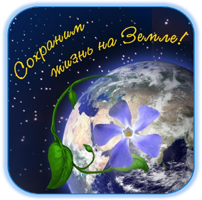
Очень часто человек отгораживается каменными стенами дома от природы и забывает о том, что рядом с ним живут птицы и звери, растут леса и шумят деревья.
А ведь в природе так много всяких тайн, загадок, столько всего интересного! Человек может быть счастлив только тогда, когда он живет в гармонии с природой: бережно к ней относится, заботится о ней. Тогда и природа по-доброму относится к человеку. Выходя в природу, надо помнить, что она – наш общий дом. Поэтому и вести себя на природе надо так, как у себя дома.

Прости нас, маленький жучок,
И муравей, и пчелки,
Простите, стройный тополек
И срубленные елки.
Прости нас, пойманный зверек,
Тебе так тесно в клетке.
Прости за то, что не сберег,
И стали вы теперь так редки.

